**Enunciado A**

El siguiente código html tiene como resultado la imagen adjunta:

<!DOCTYPE html>

<html lang="en">

<head>

<meta charset="UTF-8">

<meta name="author" content="francesc ricart"/>

<title>Enlaces camuflados</title>

<style>

.parrafo-1{color:red;}

.parrafo-2{color:green;}

.parrafo-3{color:blue;}

.parrafo-4{color:orange;}

</style>

</head>

<body>

<p class="parrafo-1">Lorem ipsum dolor sit amet, consectetur adipisicing elit. Blanditiis, necessitatibus.<a href="">enlace del párrafo 1</a></p>

<p class="parrafo-2">Eius veniam modi id, eaque quas mollitia deserunt optio incidunt.<a href="">enlace del párrafo 2</a></p>

<p class="parrafo-3">Provident distinctio cumque, incidunt beatae voluptas atque, eum. Consequuntur, nihil.<a href="">enlace del párrafo 3</a></p>

<p class="parrafo-4">Deserunt nihil sed earum provident hic incidunt alias mollitia tenetur.<a href="">enlace del párrafo 4</a></p>

</body>

</html>

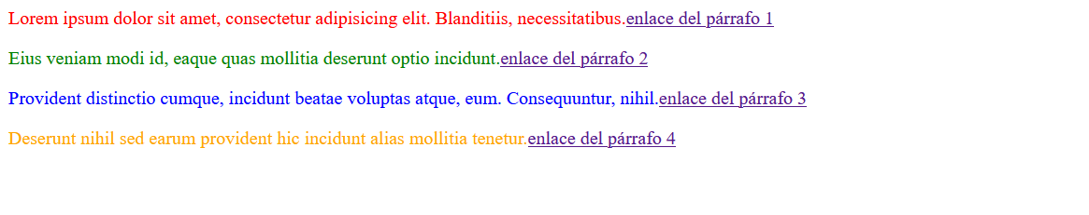

Se desea que los enlaces hereden el color de los párrafos en los que están respectivamente encapsulados **con una única instrucción css.**

¿Qué escribirías en la hoja de estilos para que se viera la página como en la imagen propuesta?

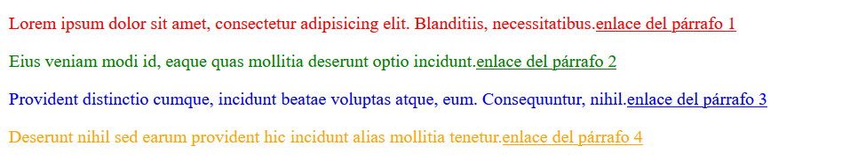

## Enunciado B

El siguiente código html tiene como resultado la imagen adjunta:

<!DOCTYPE html>

<html lang="en">

<head>

<meta charset="UTF-8">

<meta name="author" content="francesc ricart"/>

<title>Párrafos rebeldes</title>

<style>

div{color:blue;}

</style>

</head>

<body>

<div>

<p class="parrafo-1">Lorem ipsum dolor sit amet, consectetur adipisicing elit. Iure, provident.</p>

<p class="parrafo-2">Ipsa nesciunt numquam alias error quas, recusandae eius natus incidunt.</p>

<p class="parrafo-3">Odit vero quas ducimus facilis suscipit molestiae, sunt ullam! Iste.</p>

<p class="parrafo-4">Sint ipsam, minus veritatis pariatur voluptatem perspiciatis provident dignissimos aliquam?</p>

</div>

</body>

</html>

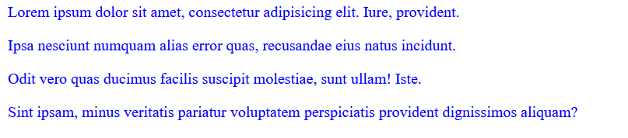

Se desea que el primer y el tercer párrafo tengan de nuevo el color definido por el navegador web. Es decir, que no hereden.

¿Qué escribirías en la hoja de estilos para que se viera la página como en la imagen propuesta?

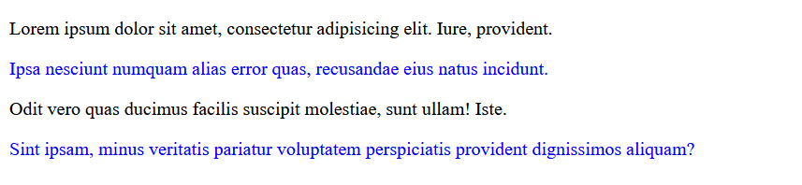

## Enunciado C

Se desea mostrar una lista como la imagen adjunta aplicando los estilos definidos en el ejemplo. Diseña la parte de la lista con sus estilos correspondientes.

.main {

color: rebeccapurple;

border: 2px solid #ccc;

padding: 1em;

}

.special {

color: black;

font-weight: bold;

}

